热部署的两种方式
- Sping loaded
- Sping-boot-devtools

如何实现热部署步骤
基于一个搭建好的spingBoot环境上

给poml.xlm增加依赖

①、Sping loaded
<dependency>
<groupId>org.springframework</groupId>
<artifactId>springloaded</artifactId>
<version>1.2.6.RELEASE</version>
</dependency>

②、Sping-boot-devtools
<dependency>
<groupId>org.springframework.boot</groupId>
<artifactId>spring-boot-devtools</artifactId>
<version>1.3.0.RELEASE</version>
</dependency>
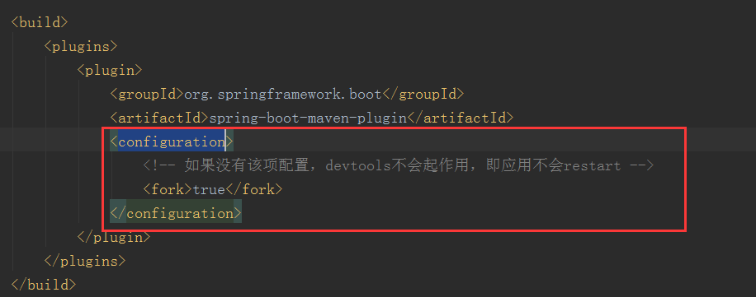
<configuration>
<!-- 如果没有该项配置，devtools不会起作用，即应用不会restart -->
<fork>true</fork>
</configuration>

application.properties配置禁用缓存
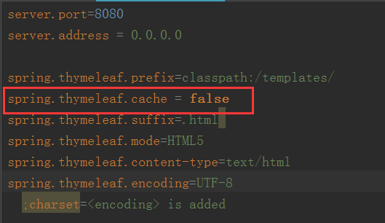
spring.thymeleaf.cache = false

配置idea 自动编译相关
①、打开 Settings --> Build-Execution-Deployment --> Compiler，将 Build project automatically.勾上。
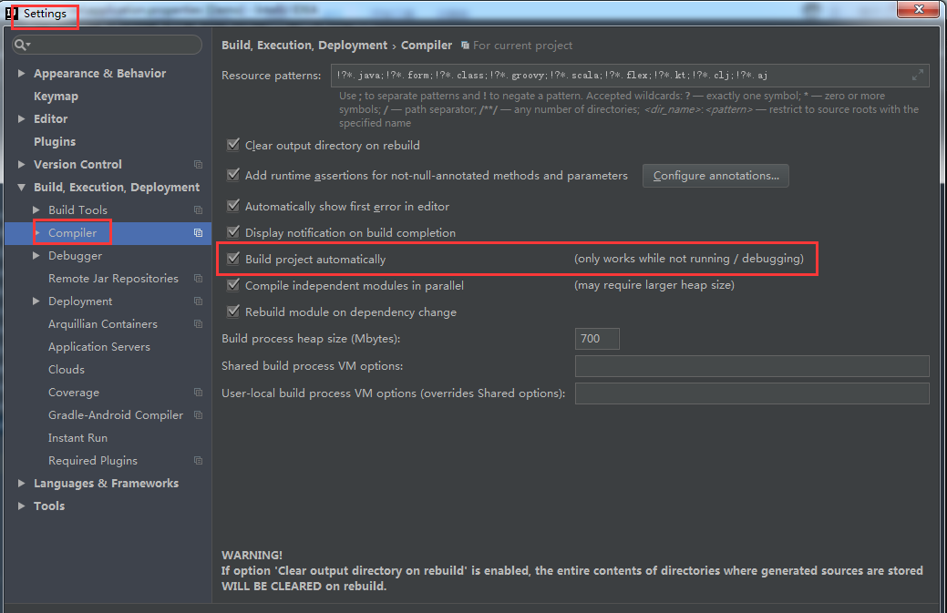
②、点击 Help --> Find Action..，或使用快捷键 Ctrl+Shift+A来打开 Registry...，将 其中的compiler.automake.allow.when.app.running勾上。
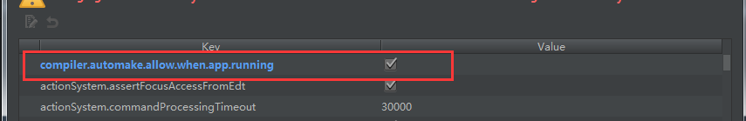

全部设置完毕，重启一下IDEA。

有可能浏览器最好也设置一下禁用缓存。
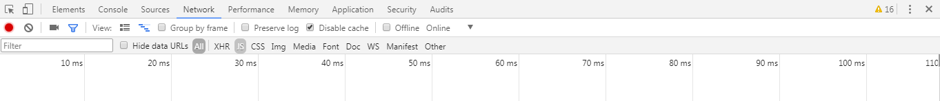
打开方式：
- 右键检查
- 快捷键也行 ctrl+shift+j
- 等其它

